Livrable de projet H : Prototype III et rétroaction du client

GNG-1503 - Génie de la conception
Faculté de génie - Université d’Ottawa

24 mars 2024

Simon Boudria, Sana Amer, Eleni Aimoniotis, Loïk Allard,
Zakaria Chadi, Haldun Cavusoglu

Introduction 2
1. Prototype 3 2
2. Plan d’essai de prototypage 4
3. Rétroaction et commentaires 6
4. Spécifications cibles 7
5. Conclusion 7
6. Plans futurs 8

Introduction
Suivant les rétroactions de nos prototypes I et II ainsi que les plans d’essais futurs pour les prototypes II et III, nous avons finalisé notre prototype III qui inclue les rétroactions et modifications que nous avons apportées aux différentes réitérations de notre concept.

Prototype 3
Développement du prototype:
- Accrocher le boyau au niveau supérieur de la structure de bois, au-dessus les plants de fraise.
- Couper le boyau avec des pinces ou un ciseau pour obtenir la bonne taille.
- Positionner les arrosoirs qui sont insérés au boyau au-dessus des plants.
- Tester le prototype avec la pompe dans le bac d’eau.
Ce troisième et dernier prototype avait pour but de vérifier le fonctionnement des arrosoirs qui transporte l’eau mélangée avec le pollen aux plants de fraises. Ce prototype a été un succès puisque le boyau en plastique a transporté le mélange efficacement. Les arrosoirs ont prouvé d’être compatible avec les boyaux, donc nous n'avons pas eu besoin de faire des trous dans les boyaux pour faire passer le mélange. Le boyau est facilement attachable à la structure de bois avec les clips que nous avons construisent à l’aide d’une imprimante 3D.
Avec ce prototype, nous avons fait quelques tests avec notre équipement utilisé. Premièrement, nous avons vérifié la hauteur que la pompe peut fournir à notre système. Placée à la force la moins forte de la pompe, cette dernière a été capable de rejoindre une hauteur de 6 mètres. Nous avons seulement besoin de cette hauteur, car c’est la hauteur des étagères des plants de fraises du client. La pompe démontre que la hauteur maximale peut accéder jusqu’à 10 mètres.
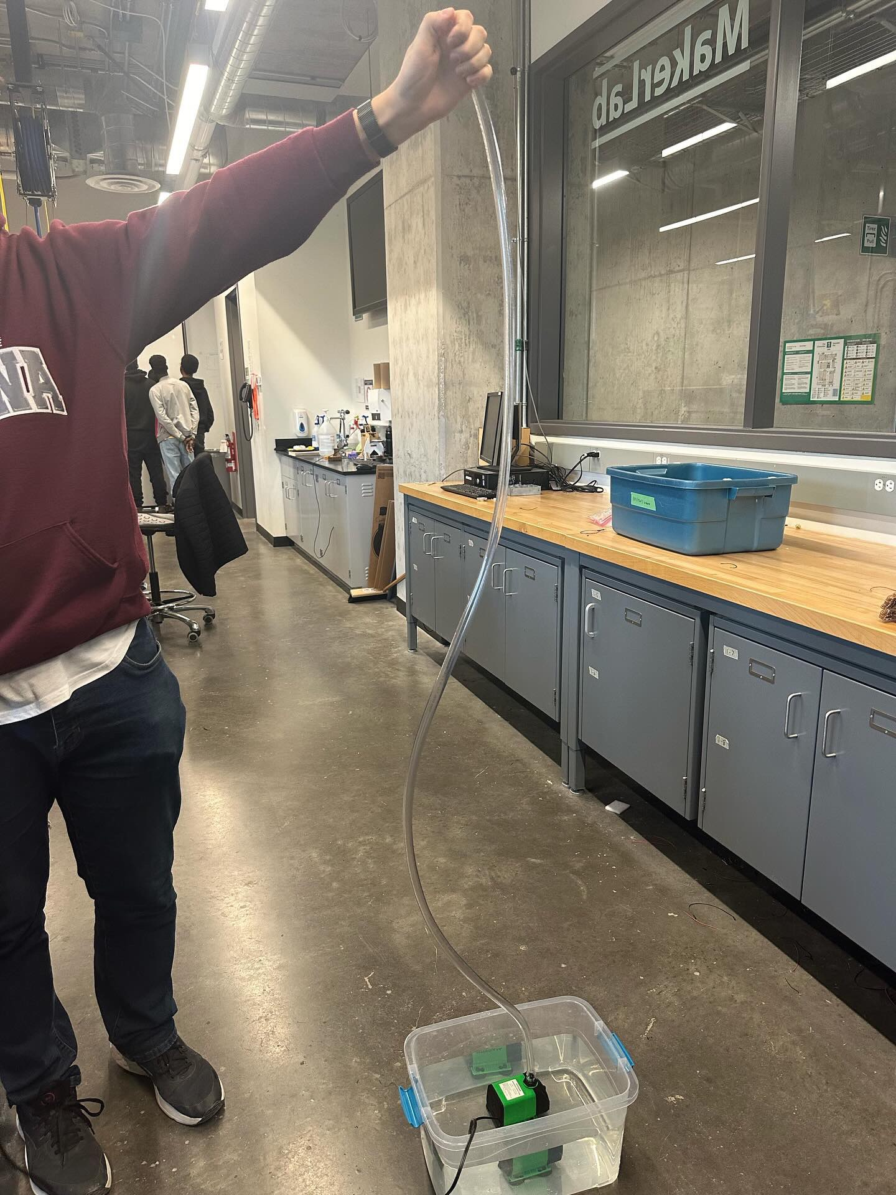
Figure 1: Test d’hauteur de la pompe

Deuxièmement, nous avons testé l’effet de la pompe lorsqu’elle est submergée dans l’eau mélange avec du pollen. Puisque nous n’avons pas encore de pollen à notre possession, nous avons utilisé des petits morceaux de bois coupé. Avec ces tests, nous pouvons confirmer que la pompe peut facilement transporter le mélange à travers du système.
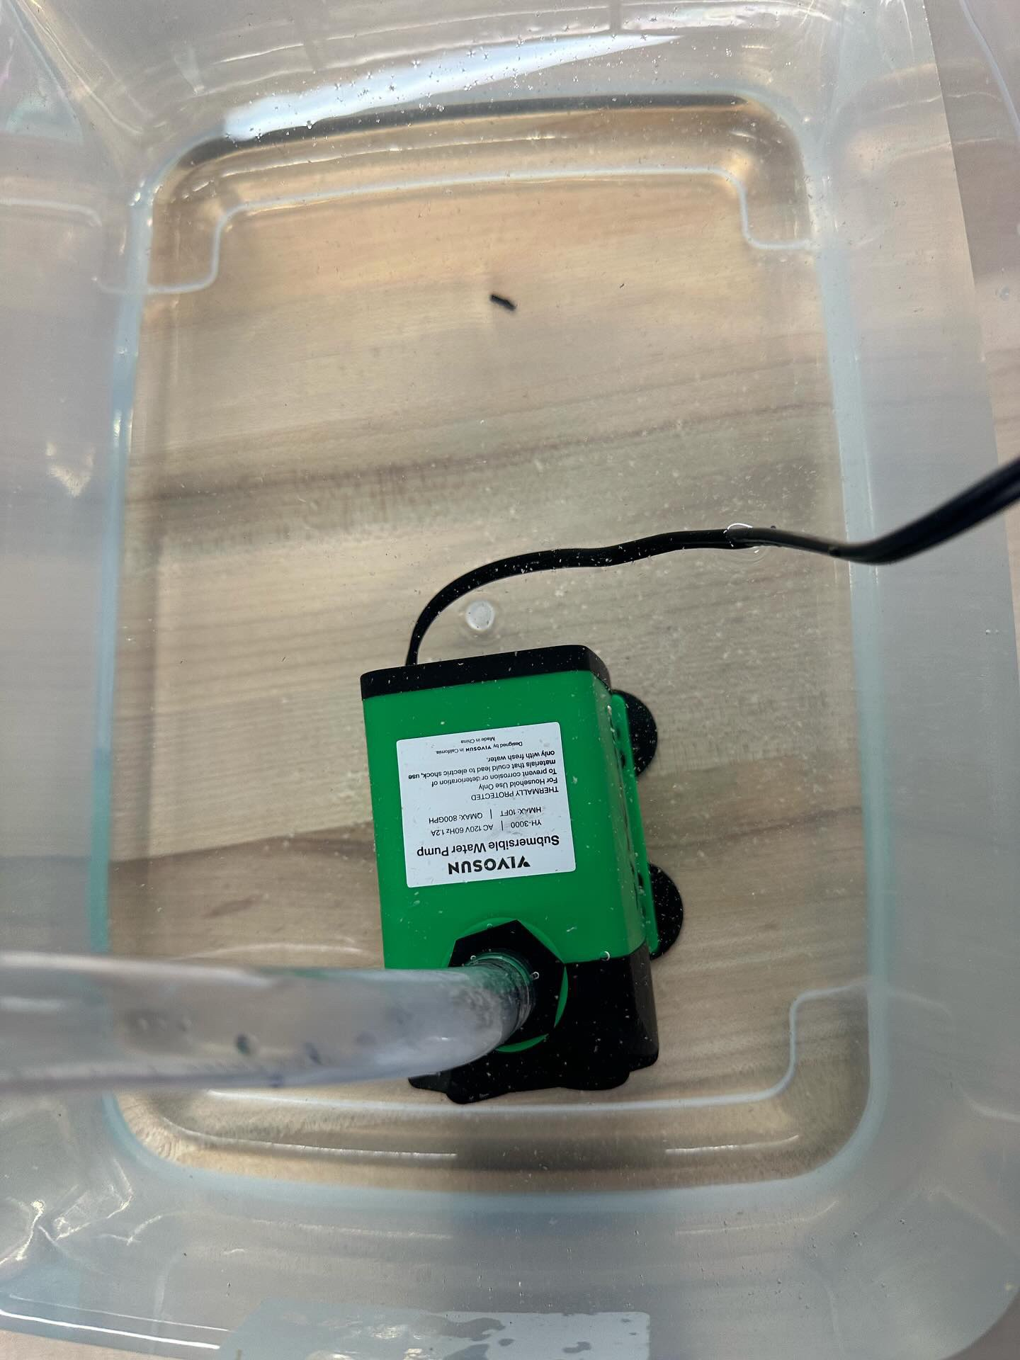
Figure 2: Test de densité du mélange
La prochaine étape que nous devons passer avant la soumission complète du projet au jour du design est de faire des tests sur des vrais plants de fraises. Nous n’avons pas encore eu la chance de faire ces tests. Ces tests peuvent prendre jusqu’à une semaine pour obtenir l’effet du pollen sur les plants de fraises. Nous devons donc faire ces tests une semaine avant le jour du design. Aussi, pour l’exposition du jour du design, nous devons emporter deux plants pour faire la démonstration de notre projet. Ces plants n’ont pas besoin d’être des fraises spécifiquement, c’est juste pour faire la démonstration aux juges.

Plan d’essai de prototypage
N˚ de test | Objectif du test | Description du prototype utilisé et de la méthode de test de base | Description des résultats à documenter et comment ces résultats seront utilisés | Durée estimée du test et date prévue du début du test
1 | Optimiser la trajectoire des jets (bruine) d’eau sur la plateforme où se tiendront les plantes | Complet Physique  Nous avons équipé notre prototype II avec les “misters” qui nous  permis de trouver leur emplacement idéal | Nous avons trouvé que les misters à environ 15 centimètres de la base est l’emplacement optimal pour les misters que nous avons acheté pour l’exemple | 1 H  Début du test:  21 mars
2 | Trouver du pollen qui fonctionnera dans notre solution | Nous avons acheté, sur Amazon, du pollen authentique d’abeille pour notre système mais avons dû le réduire en poudre po | Grace à un mixeur, il est possible de réduire les morceaux de pollen en poudre | 0.25H  Début du test:  24 mars
3 | Trouver la puissance optimale des bruines pour la distance entre celles-ci et la base | Nous avons ajusté la puissance de l’eau sur la pompe pour que les jets (misters) ne soit pas trop puissant, ce qui endommagerait les plantes | L'option la moins puissante sur la pompe à eau est la meilleure pour notre utilité | 0.5H  Début du test:  21 mars

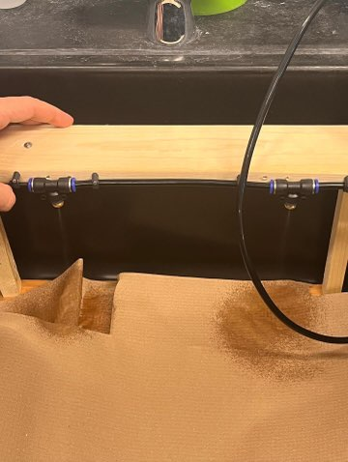
Figure 3: Arrosoirs du système

Rétroaction et commentaires
Grâce aux rétroactions et commentaires du prototype II, nous avons su comment améliorer notre solution finale. D’ailleurs, nous avons demandés à quelques personnes des commentaires sur notre troisième prototype.
- Ali Amer (étudiant à l’université)
Il pense que l’idée du prototype est assez originale vue qu’on utilise de l’eau pour poloniser les fraises et il trouve que le prototype fonctionne assez bien, mais faut juste faire attention que le pollen ne soit pas bloqué dans le tuyau avec le mélange d’eau.
- Sarah Blanchette
Elle a mentionné que c’est une bonne idée d’avoir utilisé des arrosoirs pour que les plantes soit touché complètement, mais elle a aussi dit qu’il serait mieux de peut-être mettre un troisième arrosoir juste au cas que cela pourrait aider avec l’efficacité de la polonisation.
- Ahmed Al-Bhaswar
Il a mentionné aussi qu’il serait peut-être mieux de mettre un autre arrosoir pour augmenter l’efficacité de la polonisation. IL trouve aussi qu’il n’y a pas trop d’effort humain, ce qui est bon dans notre cas.

Spécifications cibles
En ce qui concerne nos spécifications cibles, nous avons pu terminer cette semaine notre dernier prototype. Cela signifie que tous nos objectifs de structure et de fonction ont été réussis et qu'il s'agira très probablement de notre prototype final qui sera commercialisé lors de la Journée de Conception. Les deux objectifs pour les semaines à venir sont les suivants :
1. Réussir l'incorporation du pollen dans notre système de tuyauterie.
2. Démontrer l'efficacité de notre solution de pollinisation avec des résultats réels.
Deux tests seront effectués au cours des prochaines semaines pour atteindre ces objectifs comme mentionné dans notre plan de prototypage.

Conclusion
Notre dernier prototype a représenté une avancée majeure par rapport à nos premières itérations, répondant ainsi à l'objectif essentiel du client, à savoir la pollinisation artificielle des fleurs de fraises. Ce produit est le fruit d'essais itératifs, guidés par les retours du client et encadrés par les séances instructives du cours et des laboratoires. Notre prototype a prouvé son efficacité dans le transport du mélange eau et pollen, ainsi que dans sa distribution uniforme sur les plantes. Les résultats des tests confirment la performance satisfaisante de notre produit. Pourtant, il reste des améliorations possibles, notamment l'exploration de méthodes pour optimiser la fixation du pollen dans le système de tuyauterie et la vérification de l'impact réel sur la production de fraises. Nous envisageons également d'intégrer les suggestions des parties prenantes, telles que l'ajout éventuel d'un troisième arrosoir pour améliorer l'efficacité de la pollinisation. En conclusion, notre prototype actuel constitue une étape significative dans le développement d'une solution viable pour la pollinisation des plants de fraises, tout en ouvrant la voie à de nouvelles améliorations et à des tests supplémentaires pour garantir son efficacité et sa fiabilité.

Plans futurs
Notre objectif est d'effectuer des tests finaux sur de vrais plants de fraisiers pour valider l'efficacité de notre système à délivrer le mélange eau-pollen. Ces tests sont cruciaux pour garantir que notre prototype fonctionne de manière optimale dans un scénario réel et pour observer les effets du pollen sur les plantes. De plus, nous rassemblerons les commentaires et les données de ces tests pour optimiser le produit final, en apportant les ajustements ou améliorations nécessaires. Nous préparerons des présentations pour la classe et la journée de conception, montrant le processus de développement, les résultats et les avantages de notre prototype. Enfin, nous créerons un manuel d'utilisation qui fournit des instructions sur la façon de faire fonctionner le système, garantissant une facilité d'utilisation et des performances optimales pour les utilisateurs.

Captures d'écran du Trello :
